Tabel 1. Pengaruh lama paparan ozon terhadap kualitas mikrobiologi dan komponen susu
Parameter | T0 | T1 | T2 | T3
Total bakteri (CFU/ml) | 6,75 x 10^{6 A} | 2,38 x 10^{6 B} | 0,75 x 10^{6 C} | 0,26 x 10^{6 D}
Total bakteri (Log₁₀ CFU/ml) | 6,83 | 6,38 | 5,88 | 5,41
Kadar lemak (%) | 3,73^{A} | 3,53^{AB} | 3,42^{B} | 3,38^{C}
Kadar laktosa (%) | 3,97ª | 3,89^{ab} | 3,81^{bc} | 3,75^{c}
Kadar protein (%) | 3,21 | 3,15 | 3,02 | 2,99
T0= tanpa ozonisasi
T1= ozonisasi selama 3 menit
T2= ozonisasi selama 6 menit
T3= ozonisasi selama 9 menit

Figur 1. Log penurunan bakteri dalam susu kambing pada lama pemaparan ozon yang berbeda. ^{ABC}Superskrip berbeda menunjukkan perbedaan yang signifikan pada P<0,01
T0= tanpa ozonisasi; T1= ozonisasi selama 3 menit ; T2= ozonisasi selama 6 menit; T3= ozonisasi selama 9 menit

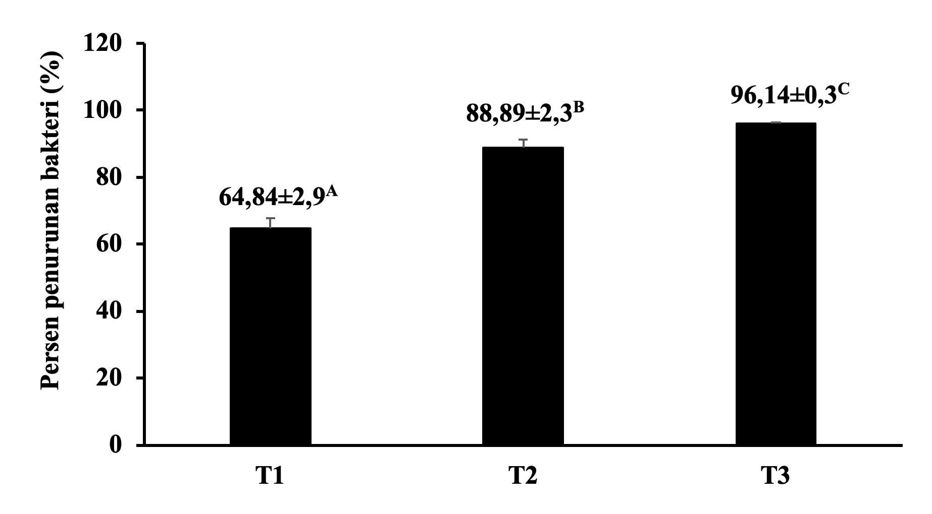
Figur 2. Persen penurunan bakteri dalam susu kambing pada lama pemaparan ozon yang berbeda. ^{ABC}Superskrip berbeda menunjukkan perbedaan yang signifikan pada P<0,01
T0= tanpa ozonisasi; T1= ozonisasi selama 3 menit ; T2= ozonisasi selama 6 menit; T3= ozonisasi selama 9 menit

Figur 3. Hubungan antara lama waktu pemaparan ozon terhadap jumlah bakteri susu kambing

